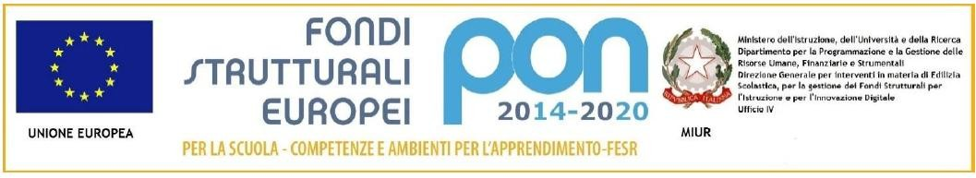

ISTITUTO COMPRENSIVO “F.LLI CERVI”
Sede legale e direzione Via Monte Generoso
1. 20812 LIMBIATE (MB) - Tel. 0299097421- 029960677
C.F. 91132080150 COD.MIN. MBIC8GA00D cod. univoco UF5AEK
MBIC8GA00A@istruzione.it - MBIC8GA00A@pec.istruzione.it - sito: www.iccervilimbiate.gov.it

Circolare n.13 Bis Limbiate, 13/01/2021

A TUTTI I GENITORI
INFANZIA/PRIMARIA/SECONDARIA
ICS F.lli Cervi ATTI
SITO WEB

لأولياء أمور
IC Fratelli Cervi

أعزائي الآباء،

في هذا العام الدراسي، أستثمرت المدرسة ابتكار عميق:
سيتم التعبير عن تقييم دوري ونهائي لتعلم الطلبة والطالبات في فصول المدرسة الابتدائية، بدءًا من الربع الأول، من خلال حكم وصفي ورد في وثيقة التقييم إلى مستويات تعلم مختلفة، والتي ستحل محل الدرجة العددية.

في الواقع، سيتم استدعاء معلمي المدارس الابتدائية للتعبير عن الحكم الوصفي لكل تخصص من تخصصات الدراسة التي تتوخاها المؤشرات الوطنية.
بما في ذلك التدريس المستعرض للتربية المدنية، وهذا من المنظور التكويني لتقييم و تعزيز و تحسين التعليم.

يبدأ التجديد المهم من المرسوم بقانون رقم ٢٠٢٠/٢٢، بالإجراءات المستعجلة في ختام العام الدراسي الماضي وبداية العام الحالي، مع تعديل القانون رقم ٤١ تاريخ ٠٦/٠٦/٢٠٢٠ و فيه وردت الفقرة ٢ مكرر "
« على الرغم من المادة ٢ ، الفقرة ١ ، من المرسوم التشريعي رقم ٦٢ بتاريخ ١٣/٠٤/٢٠١٧ ، ابتداءً من العام الدراسي ٢٠٢٠/٢٠٢١، يتم التعبير عن التقييم النهائي لتعليم التلاميذ في فصول المدارس الابتدائية، لكل من التخصصات الدراسية المنصوص عليها في المناهج من خلال حكم وصفي ورد في وثيقة التقييم لمستويات التعلم المختلفة وفقاً لشروط وطرق تحدد بأمر من وزارة التربية والتعليم » للوصول إلى القرار الوزاري رقم ١٧٢ في ٠٤/١٢/٢٠٢٠ (والمبادئ التوجيهية ذات الصلة) ، والتي في المادة ٣، في المنظور التكويني لتقييم وتعزيز و تحسين التعلم".

وجهة النظر هي أن التقييم من أجل التعلم "يسبق ، ويرافق ، ويتبع" كل عملية منهجية تسمح بتعزيز التقدم في تعلم الطلاب ".
لذلك ، سيتم تقييم التلاميذ من قِبل المعلمين، بمستوى إكتساب أهداف التعلم المحددة على وجه التحديد على أنه التقييم الدوري والنهائي.
هناك أربعة مستويات:

- الاستحواذ الأول
- متمركز
- متوسط
- متقدم

تحياتي الحارة
مدير المدرسة

